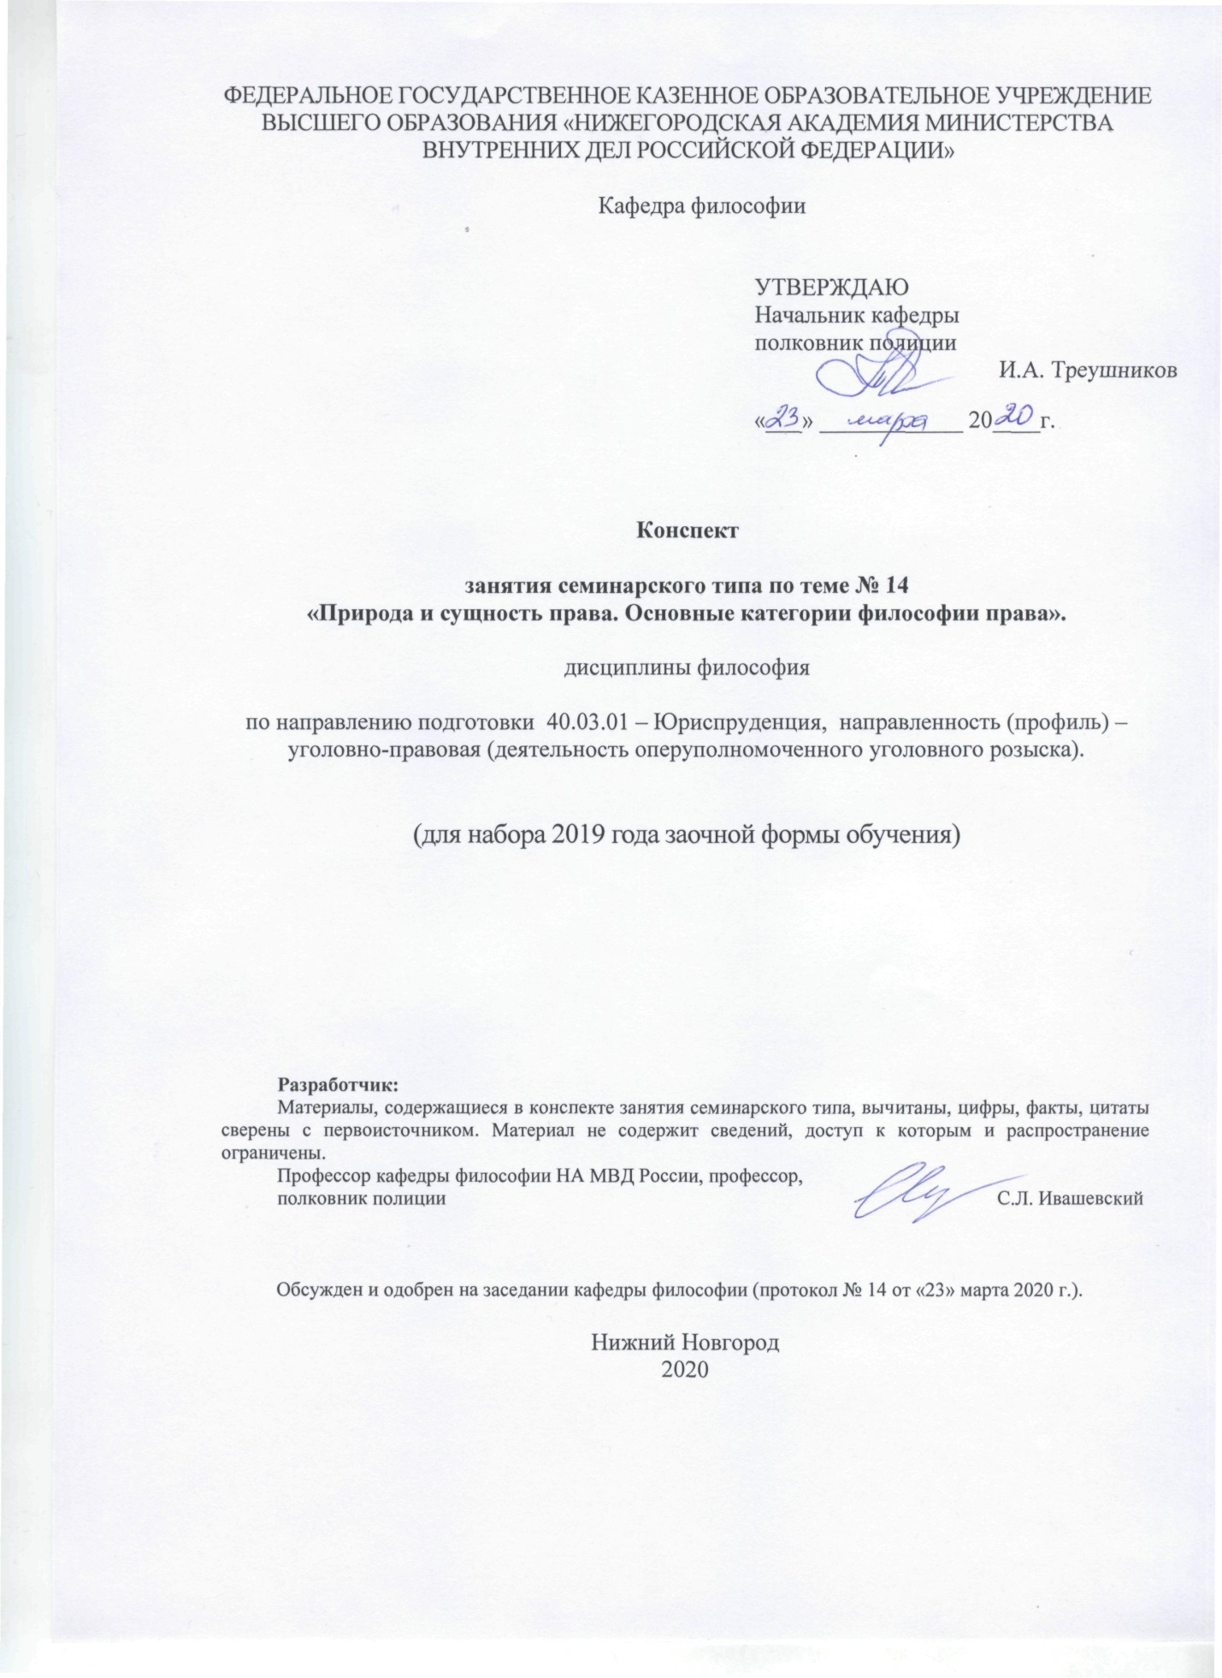

ФЕДЕРАЛЬНОЕ ГОСУДАРСТВЕННОЕ КАЗЕННОЕ ОБРАЗОВАТЕЛЬНОЕ УЧРЕЖДЕНИЕ ВЫСШЕГО ОБРАЗОВАНИЯ «НИЖЕГОРОДСКАЯ АКАДЕМИЯ МИНИСТЕРСТВА ВНУТРЕННИХ ДЕЛ РОССИЙСКОЙ ФЕДЕРАЦИИ»

Кафедра философии

|  |  |  |
| --- | --- | --- |
|  |  | УТВЕРЖДАЮ  Начальник кафедры  полковник полиции  И.А. Треушников    «___» ____________ 20____г. |

**Конспект**

**занятия семинарского типа по теме № 14**

**«Природа и сущность права. Основные категории философии права».**

дисциплины философия

по направлению подготовки 40.03.01 – Юриспруденция, направленность (профиль) – уголовно-правовая (деятельность оперуполномоченного уголовного розыска).

(для набора 2019 года заочной формы обучения)

**Разработчик:**

Материалы, содержащиеся в конспекте занятия семинарского типа, вычитаны, цифры, факты, цитаты сверены с первоисточником. Материал не содержит сведений, доступ к которым и распространение ограничены.

Профессор кафедры философии НА МВД России, профессор,

полковник полиции С.Л. Ивашевский

Обсужден и одобрен на заседании кафедры философии (протокол № 14 от «23» марта 2020 г.).

Нижний Новгород

2020

1.  **Содержание занятия семинарского типа:**

1.1. Тема занятия, (вид занятия) количество часов, отводимых на данное занятие.

**№14 «Природа и сущность права. Основные категории философии права».**

Количество часов: 2 часа.

1.2. Цель и задачи занятия.

**Цель занятия:** сформировать представление о природе и сущности права.

**Задачи:**

**-**сформировать представление о природе права;

-проанализировать сущность права;

-изучить основные категории философии права.

1.3. Учебные вопросы и практические задания.

**Учебные вопросы:**

1.Происхождение и природа права.

2. Сущность права.

3. Общая характеристика категорий права.

1.4. Рекомендуемая литература по данному занятию.

**а) основная литература:**

1. Балашов, Л.Е. Философия [Электронный ресурс] : учебник. / Л.Е. Балашов. - 4-е изд., испр. и доп. - М.: Издательско-торговая корпорация «Дашков и К°», 2017. - 612 с. **-** ЭБС "Университетская библиотека онлайн". **-**  URL: http://biblioclub.ru/index.php?page=book&id=453870 (дата обращения: 07.03.2020).
2. Стрельник, О. Н. Философия [Текст] : крат. курс лекций / О. Н. Стрельник. - 2-е изд. перераб. и доп. - М. : Юрайт, 2015. - 240 с.
3. Философия [Электронный ресурс] : учебник / Финансовый университет при Правительстве Российской Федерации ; под ред. В.П. Ратникова. - 6-е изд., перераб. и доп. - М. : ЮНИТИ-ДАНА, 2015. - 671 с. - (Серия «Золотой фонд российских учебников»). - ЭБС "Университетская библиотека онлайн". - URL:http://biblioclub.ru/index.php?page=book&id=446491 (дата обращения: 07.03.2020).

**б) дополнительная литература:**

1.Антология мировой философской мысли: Хрестоматия: в 2 ч./ Под общ. ред. В.Б.Першина. - Н.Новгород: НА МВД России, 2002.

2.Грядовой Д.И. Основы философских знаний: Учебник. - М., 2007.

3.Нерсесянц В.С. Философия права: Учебник для вузов. – М.: Норма, 2005.

4.Нерсесянц В.С. Философия права: Учебник для вузов. – М.: Норма, 2006.

5.Спиридонов Л.И. Избранные произведения. Философия и теория права. Социология уголовного права. Криминология- СПб: Издательство СПб института права им. Принца П.Г. Ольденбургского, 2002.

6.Философия права: Пер. с нем. / Под ред. Г. Радбрух. – М.: Международные отношения, 2004.

7.Философия права: Учебник./ О.Г. Данильян, Л.Д. Байрачная, С.И. Максимов и др. – М.: Эксмо, 2005.

8.Философия права: формы теоретического мышления о праве: Учебное пособие / Под ред. Малахова В.П. – М.: Юнити-Дана, 2009.

9.Философия права: Хрестоматия / Отв. ред. В.В.Груздева. - Н.Новгород: НА МВД России, 2006.

1.5. Краткое описание учебных вопросов или алгоритм выполнения практических заданий.

**Первый вопрос.** Обратите внимание на следующие аспекты данного вопроса: определение права как формы духовной жизни, как меры свободы, как явления культуры. Следует обратиться к проблеме соотношения права и исторической реальности, сущности философского подхода к пониманию правосознания. Стоит выделить социально-экономические отношения как условия формирования права. Обратить внимание на основные компоненты и пространственно-временные свойства правовой реальности.

**Второй вопрос.** Обратите внимание на многовариантность подходов к осмыслению сущности правовой реальности. Дайте общую характеристику категорий права. Усвойте категории, выражающие сущность права как формы организации социальной жизни общества.

**Третий вопрос.** Право в современном мультикультурном обществе. Категории, определяющие своеобразие западноевропейского правосознания. Категории, определяющие своеобразие российского правосознания.

1.6. После изучения темы обучающийся с целью контроля усвоения информации должен пройти текущий контроль успеваемости в форме компьютерного тестирования в системе «STELLUS».

**Контрольные вопросы**

1.Представления о благе античных мудрецов.

2.И. Кант о долге и нравственности.

3.Право как императивно - институциональная культурная форма.

4.Ценностный подход к проблеме правового бытия человека.

5.Проблема соотношения права и исторической реальности.

6. Сущность философского подхода к пониманию правосознания.

7. Категории, определяющие своеобразие западноевропейского правосознания.

8. Категории, определяющие своеобразие российского правосознания.

9. Противоположность и связь философского и юридического подходов к познанию права.

10. Современные подходы к осмыслению сущности права.